SERVICIO NACIONAL DE APRENDIZAJE – SENA
Tecnología en Análisis y Desarrollo de Software (ADSO)
CONTROL STORE
Interfaces del Sistema de Gestión de Inventario
Módulo 1 – Gestión de Usuarios
Diseño de Interfaces – Prototipos de Alta Fidelidad
Presentado por:
Brayan Alexander Torres Peña
2026

Diagrama de Casos de Uso – Módulo 1: Gestión de Usuarios
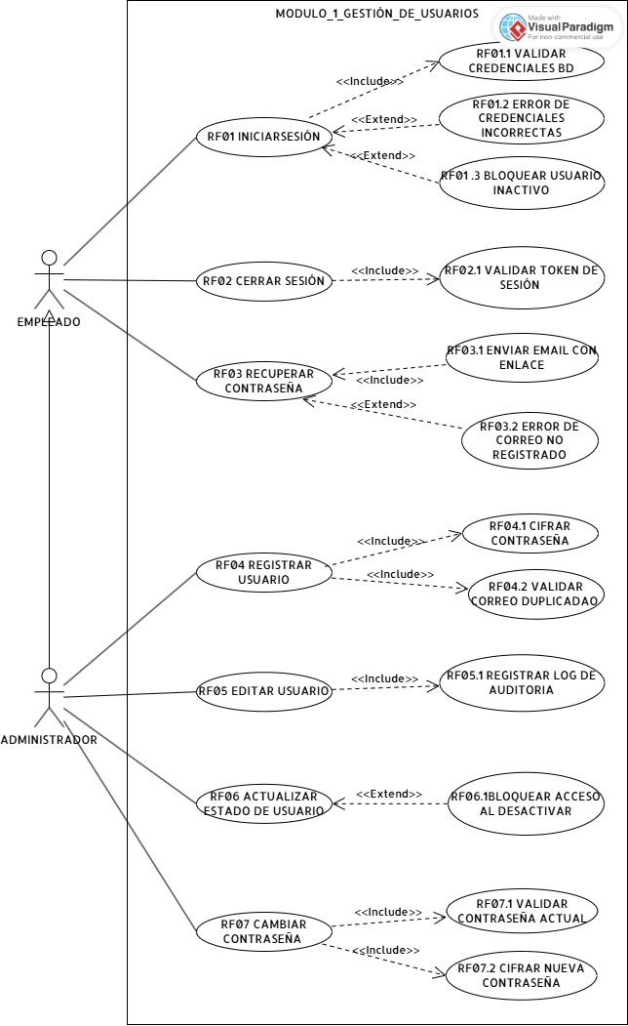
Nota. Diagrama UML de casos de uso del Módulo 1 – Gestión de Usuarios. Actores: Empleado y Administrador. Casos de uso RF01 al RF07 con sus relaciones de inclusión (<<include>>) y extensión (<<extend>>). Elaboración propia (ADSO, CONTROL STORE, 2026).

Introducción
El presente documento forma parte del proceso de documentación del proyecto CONTROL STORE, desarrollado en el marco del programa Tecnología en Análisis y Desarrollo de Software (ADSO) del Servicio Nacional de Aprendizaje (SENA). Su propósito es consolidar y presentar de manera ordenada los prototipos de alta fidelidad correspondientes al Módulo 1 del sistema: Gestión de Usuarios.
CONTROL STORE es un sistema de información orientado al control y seguimiento del inventario de una tienda. El Módulo 1 gestiona todo lo relacionado con el acceso y administración de los usuarios del sistema, incluyendo el inicio y cierre de sesión, la recuperación de contraseñas, el registro y edición de usuarios, la actualización de estados y el cambio de contraseña. El sistema contempla dos roles: el Empleado (Vendedor), quien tiene acceso a funciones básicas de consulta y operación, y el Administrador, quien gestiona los usuarios del sistema.
Las interfaces fueron diseñadas con metodología orientada a casos de uso (Use Case Driven Design), partiendo del diagrama UML presentado. Cada pantalla responde directamente a un caso de uso identificado, garantizando trazabilidad entre el diseño visual y los requerimientos funcionales del sistema.
La organización del documento sigue el mismo orden del diagrama: primero el caso de uso principal y a continuación sus relaciones de inclusión (<<include>>) y extensión (<<extend>>), permitiendo seguir el flujo completo de cada funcionalidad de forma consecutiva.
El documento incluye 20 interfaces correspondientes a los casos de uso RF01 al RF-N1, abarcando inicio de sesión, cierre de sesión, recuperación de contraseña, registro de usuarios, edición, actualización de estado y cambio de contraseña. Cada figura incluye una nota descriptiva en formato APA.

RF01 – Iniciar Sesión
Figura 1
RF01 – Formulario Principal de Inicio de Sesión
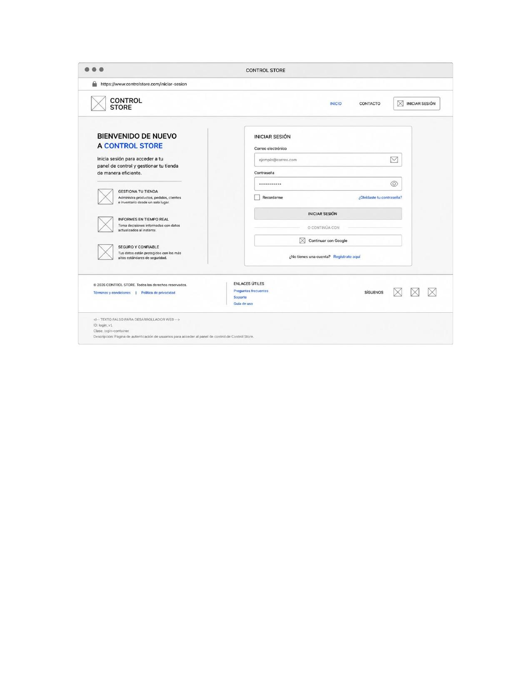
Nota. Pantalla principal de inicio de sesión del sistema. El usuario ingresa su correo electrónico y contraseña para autenticarse. El sistema valida las credenciales contra la base de datos antes de otorgar acceso al panel principal según el rol asignado (Empleado o Administrador). Elaboración propia (ADSO, CONTROL STORE, 2026).

Figura 2
RF01 (INCLUDE) – Validar Credenciales en Base de Datos
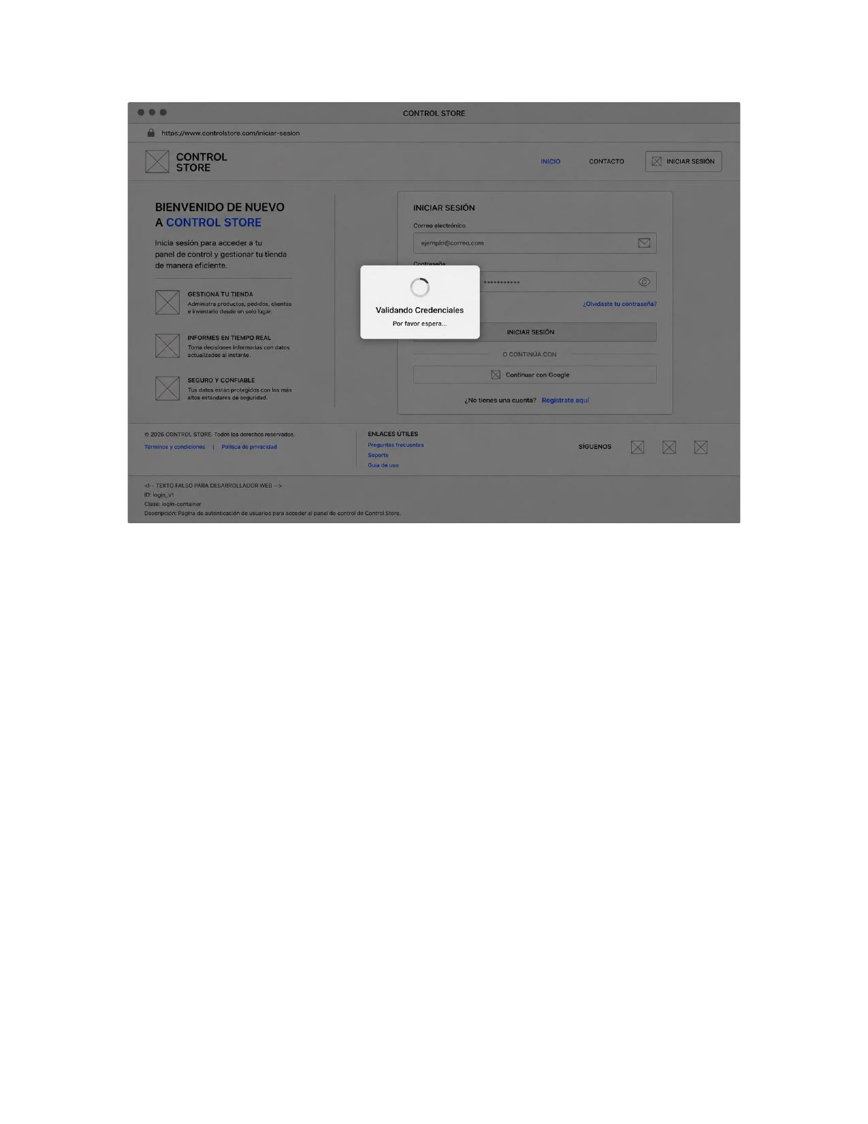
Nota. Proceso de validación de credenciales en la base de datos. El sistema verifica que el correo electrónico exista y que la contraseña encriptada coincida con el hash almacenado. Muestra el estado de la consulta y el rol asignado al usuario autenticado exitosamente. Elaboración propia (ADSO, CONTROL STORE, 2026).

Figura 3
RF01 (EXTEND) – Error: Credenciales Incorrectas
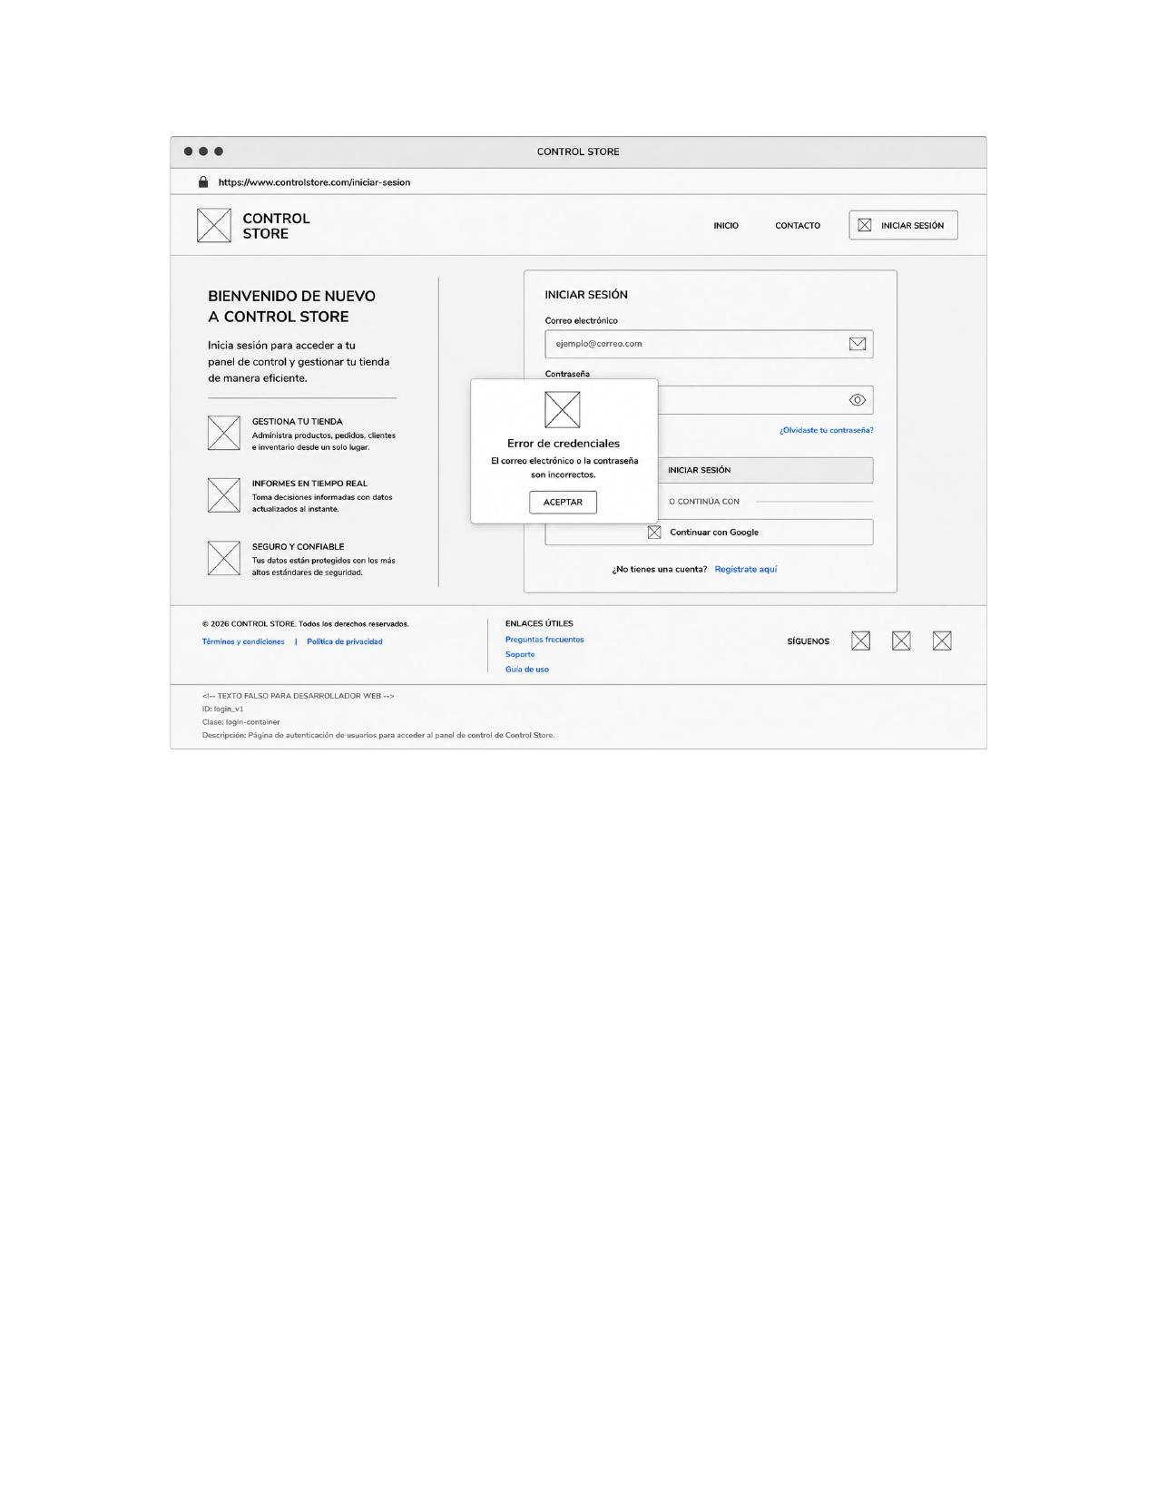
Nota. Extensión activada cuando el correo o la contraseña ingresados no coinciden con ningún registro válido en el sistema. Se muestra un mensaje de error genérico por seguridad, se registra el intento fallido y se ofrece la opción de recuperar contraseña. Elaboración propia (ADSO, CONTROL STORE, 2026).

Figura 4
RF01 (EXTEND) – Bloqueo de Usuario Inactivo
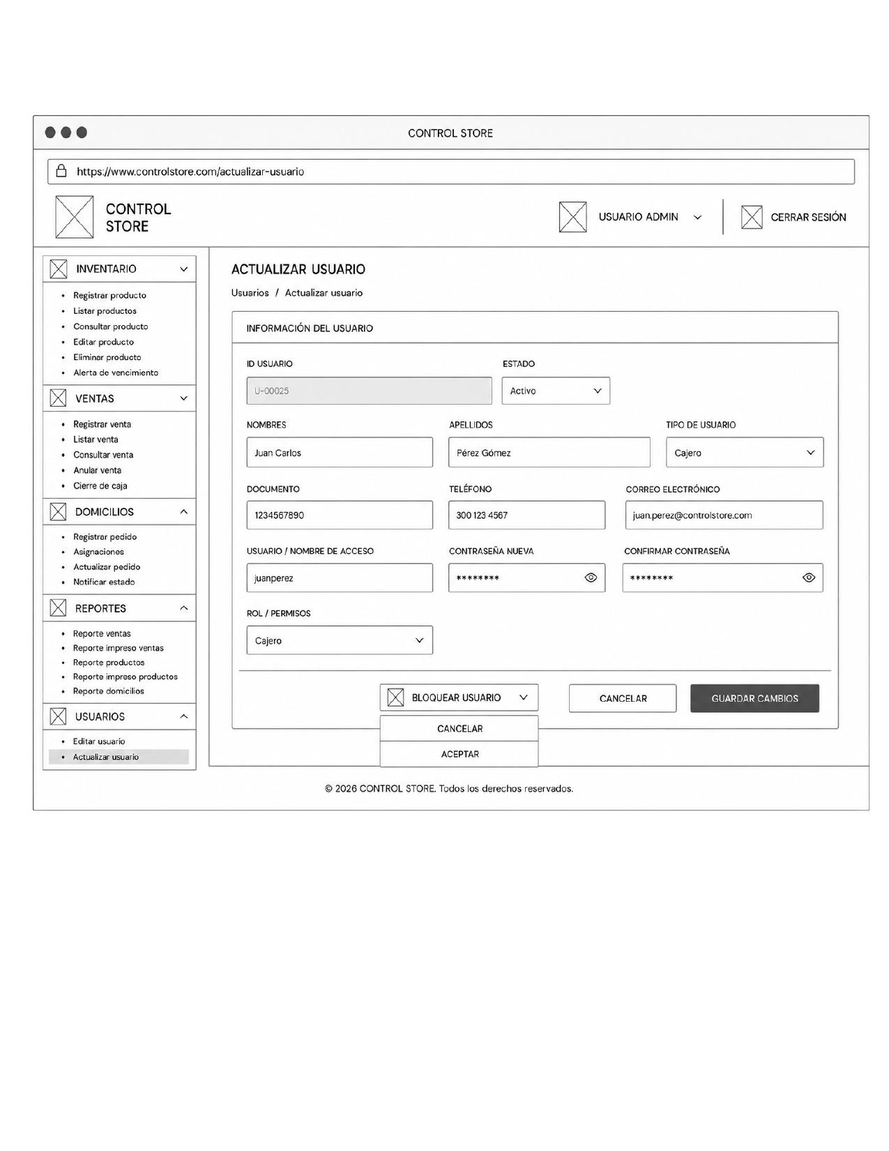
Nota. Extensión activada cuando el usuario intenta iniciar sesión pero su cuenta se encuentra en estado inactivo o bloqueado. El sistema notifica la razón del bloqueo, indica el contacto con el administrador y restringe el acceso al sistema. Elaboración propia (ADSO, CONTROL STORE, 2026).

RF02 – Cerrar Sesión
Figura 5
RF02 – Confirmación de Cierre de Sesión
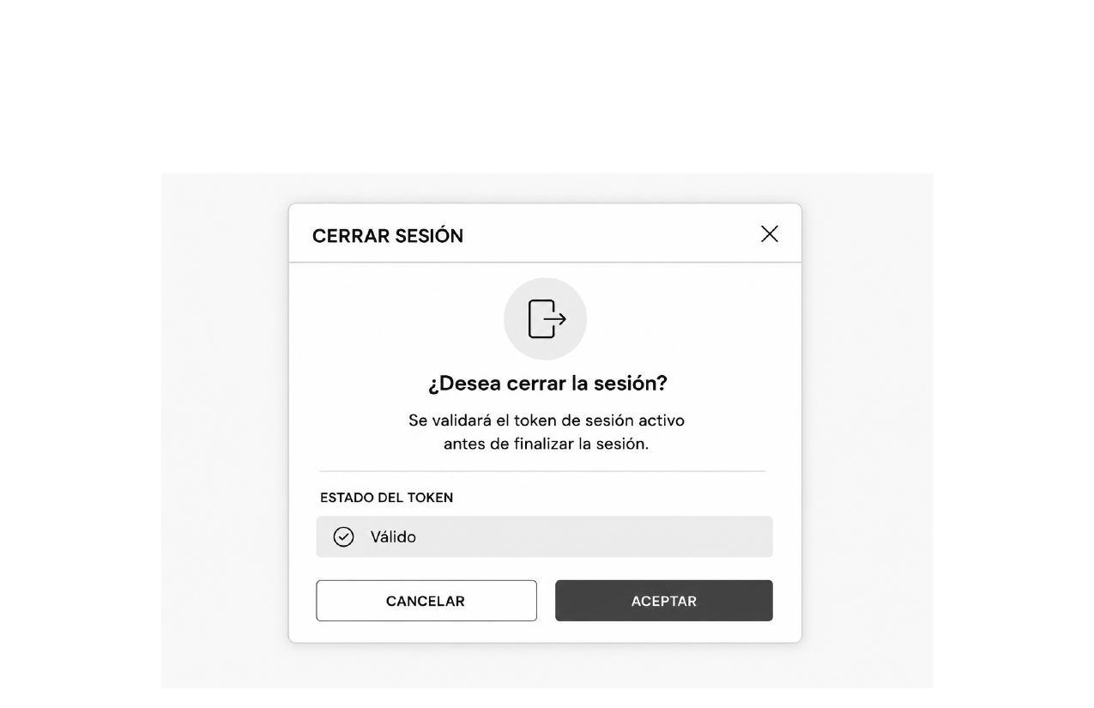
Nota. Modal de confirmación que se despliega al seleccionar la opción de cerrar sesión. El usuario puede confirmar o cancelar la acción. Al confirmar, el sistema invalida el token activo y redirige a la pantalla de inicio de sesión. Elaboración propia (ADSO, CONTROL STORE, 2026).

Figura 6
RF02 (INCLUDE) – Validar Token de Sesión
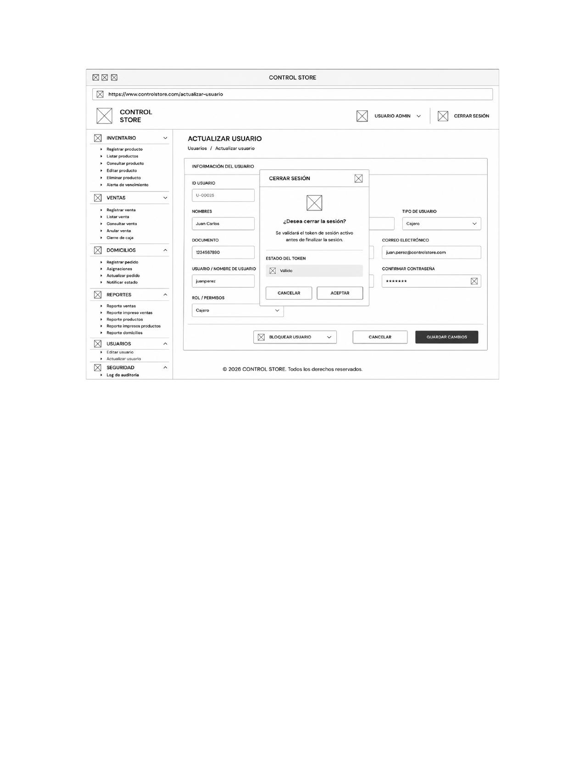
Nota. Proceso de validación y revocación del token de sesión activo. El sistema verifica la vigencia del token JWT, lo invalida en el servidor y limpia la información de sesión almacenada en el cliente, garantizando el cierre seguro de la sesión. Elaboración propia (ADSO, CONTROL STORE, 2026).

RF03 – Recuperar Contraseña
Figura 7
RF03 – Formulario de Recuperación de Contraseña
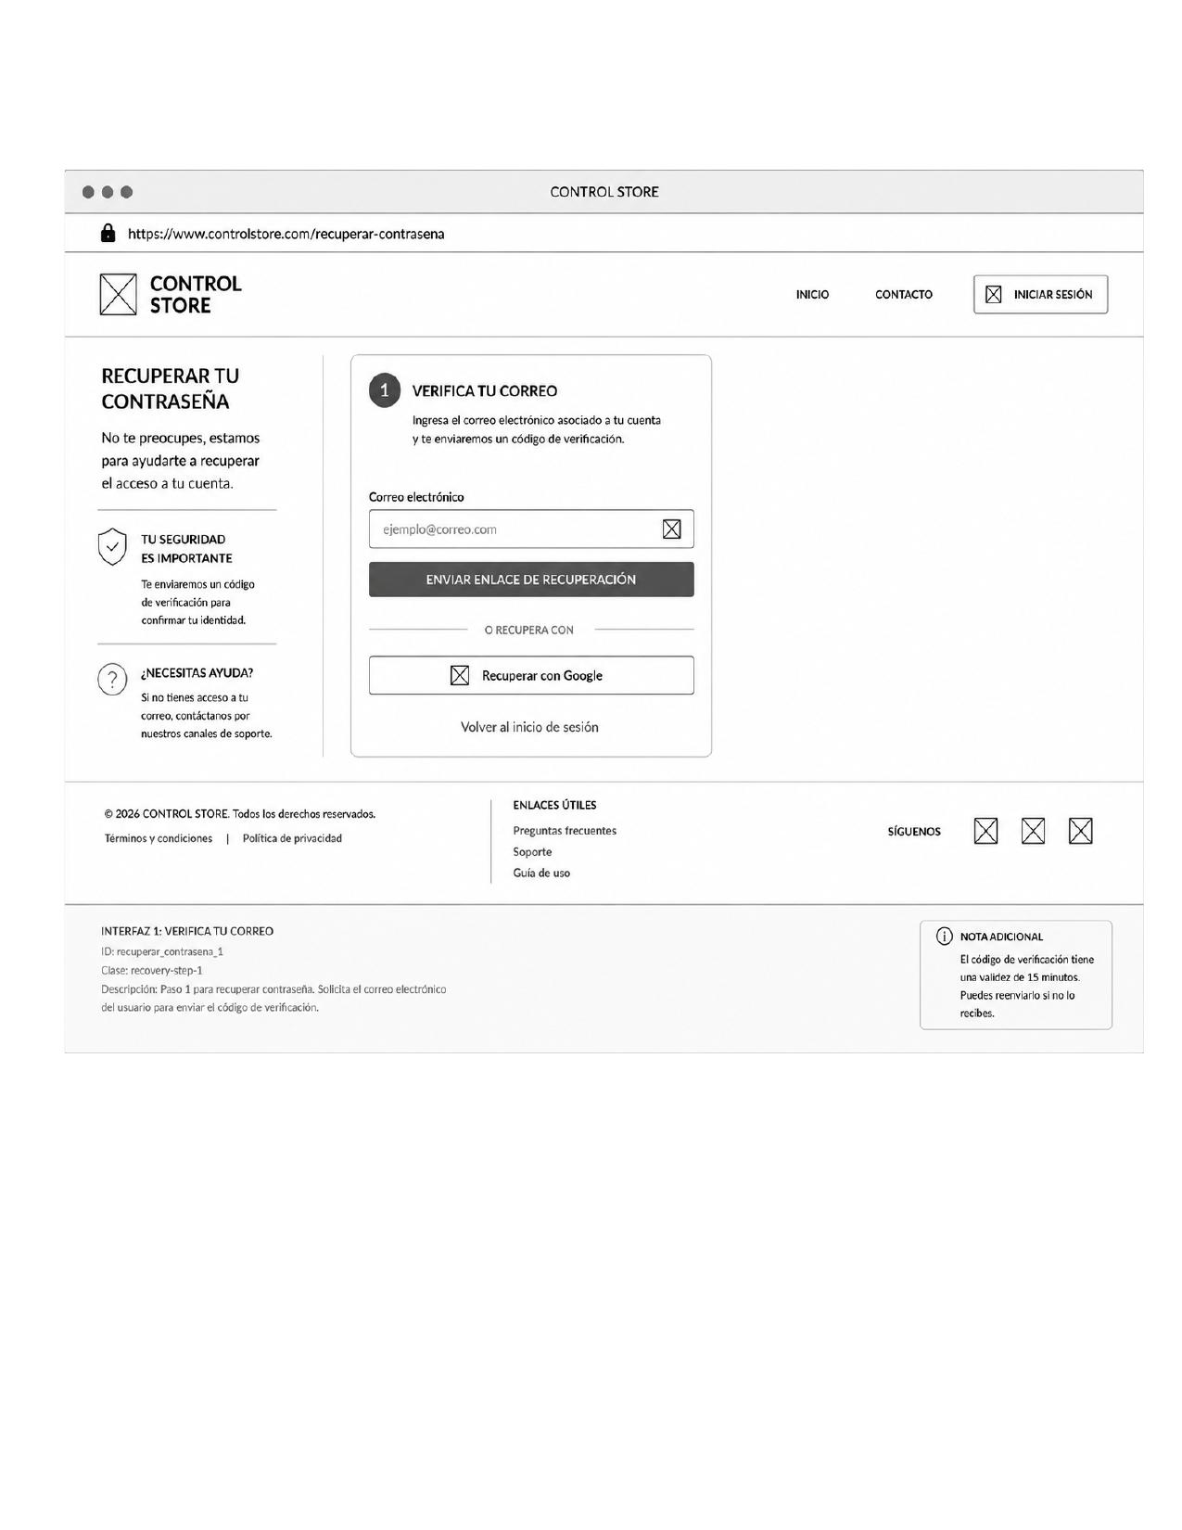
Nota. Formulario para iniciar el proceso de recuperación de contraseña. El usuario ingresa su correo electrónico registrado en el sistema. Incluye enlace de retorno al inicio de sesión y validación básica del formato del correo antes de procesar la solicitud. Elaboración propia (ADSO, CONTROL STORE, 2026).

Figura 8
RF03 (INCLUDE) – Enviar Email con Enlace de Recuperación
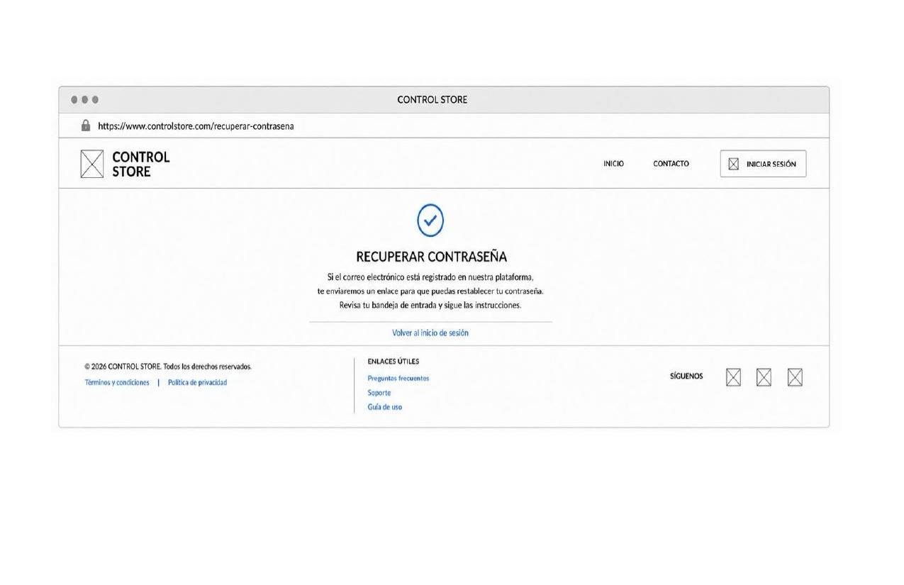
Nota. Confirmación del envío del correo electrónico con el enlace de recuperación de contraseña. El sistema genera un token temporal de un solo uso con vigencia de 30 minutos, lo asocia al usuario y envía el mensaje a la dirección registrada. Elaboración propia (ADSO, CONTROL STORE, 2026).

Figura 9
RF03 (EXTEND) – Error: Correo No Registrado
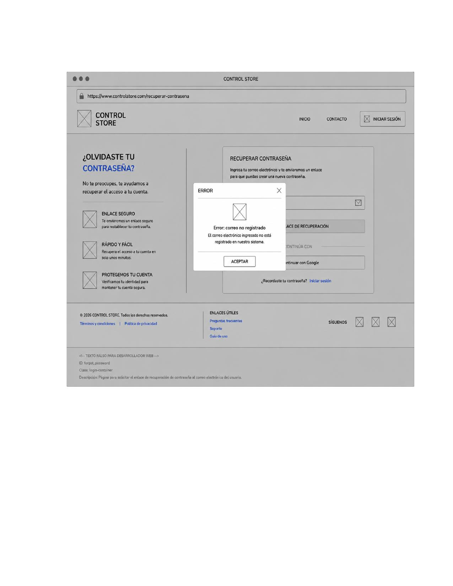
Nota. Extensión activada cuando el correo ingresado no corresponde a ningún usuario registrado en el sistema. Se muestra un mensaje de advertencia indicando que no existe una cuenta asociada y se sugiere verificar el correo o contactar al administrador. Elaboración propia (ADSO, CONTROL STORE, 2026).

RF04 – Registrar Usuario
Figura 10
RF04 – Formulario de Registro de Nuevo Usuario
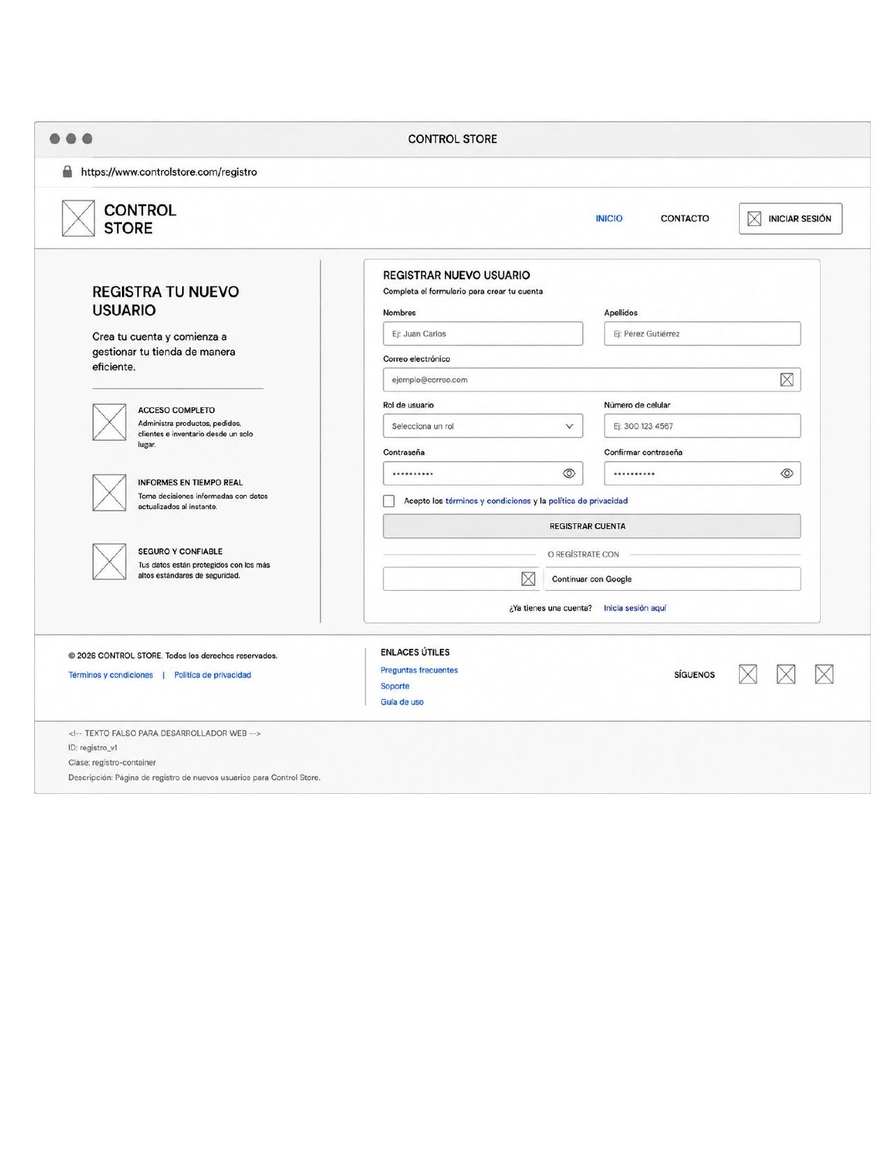
Nota. Formulario de registro de nuevos usuarios del sistema, disponible exclusivamente para el Administrador. Incluye campos de nombre completo, correo electrónico, rol (Empleado/Administrador), contraseña inicial y estado de cuenta. El sistema valida los campos antes de procesar el registro. Elaboración propia (ADSO, CONTROL STORE, 2026).

Figura 11
RF04 (INCLUDE) – Cifrar Contraseña con Bcrypt
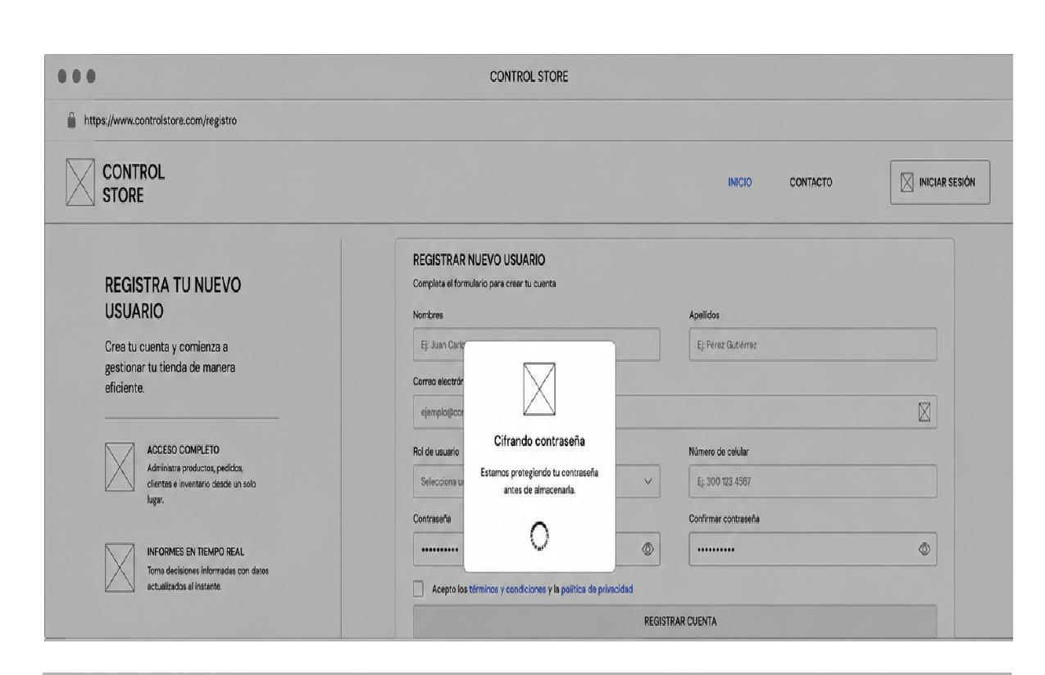
Nota. Proceso de cifrado de la contraseña ingresada mediante el algoritmo Bcrypt antes de almacenarla en la base de datos. El sistema genera un salt único, aplica el hash con el factor de coste configurado y almacena únicamente el hash resultante, garantizando la seguridad de las credenciales. Elaboración propia (ADSO, CONTROL STORE, 2026).

Figura 12
RF04 (INCLUDE) – Validar Correo Duplicado
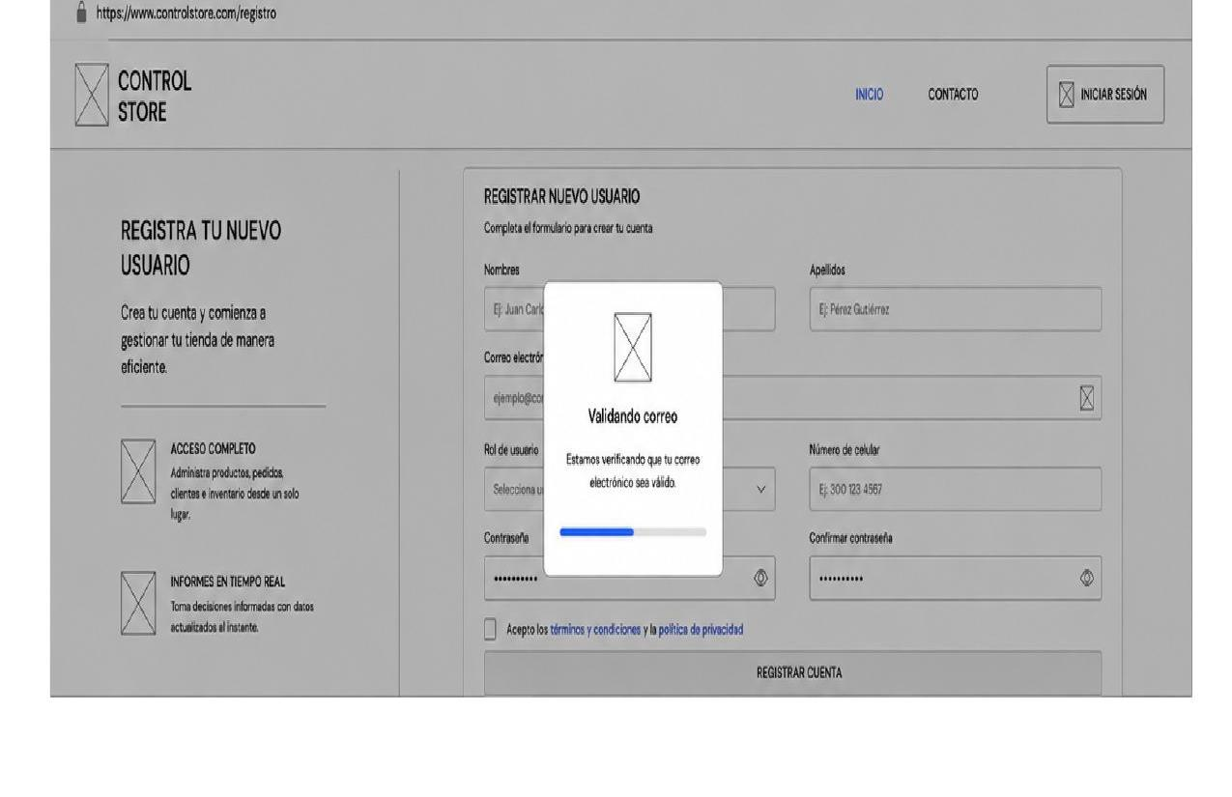
Nota. Validación en tiempo real que verifica si el correo electrónico ingresado ya existe en el sistema. Si el correo está en uso, el sistema bloquea el registro, resalta el campo con error y muestra el aviso correspondiente para que el administrador utilice un correo diferente. Elaboración propia (ADSO, CONTROL STORE, 2026).

RF05 – Editar Usuario
Figura 13
RF05 – Formulario de Edición de Usuario
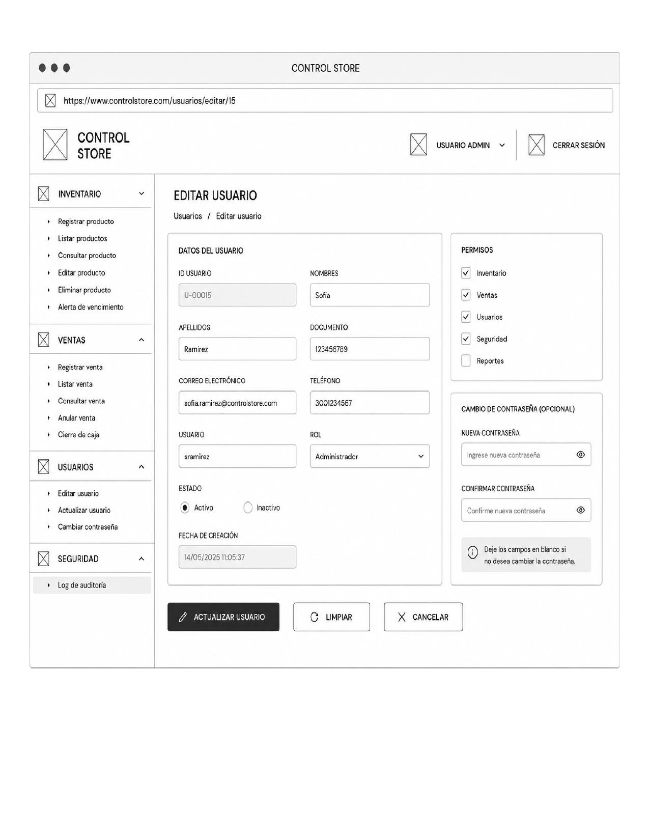
Nota. Formulario de edición de datos de usuario, disponible únicamente para el Administrador. Permite modificar el nombre completo, correo electrónico, rol asignado y estado de la cuenta. Los campos se cargan con la información actual del usuario seleccionado para facilitar la edición. Elaboración propia (ADSO, CONTROL STORE, 2026).

Figura 14
RF05 (INCLUDE) – Registrar Log de Auditoría
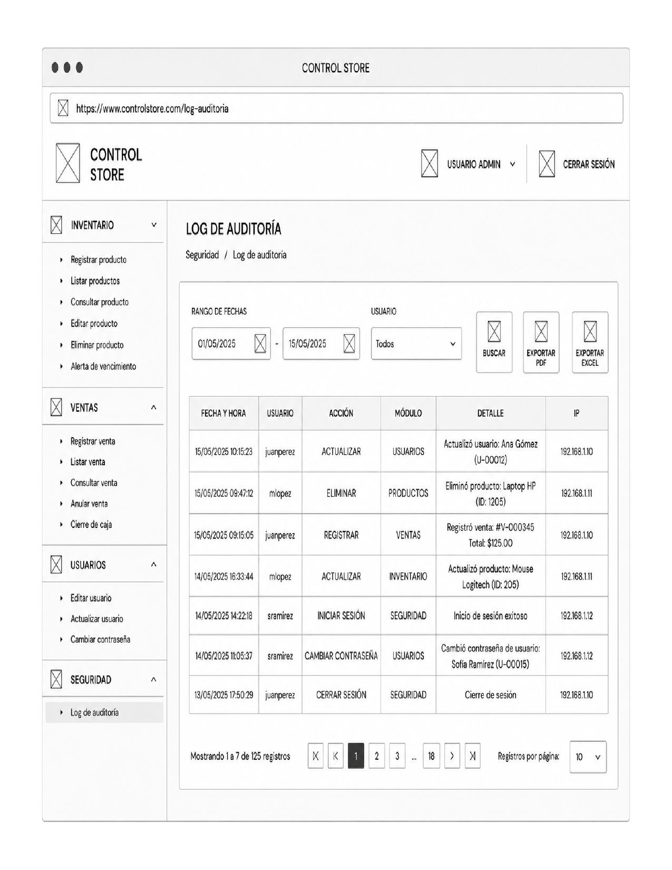
Nota. Registro automático de log de auditoría al guardar cambios en los datos de un usuario. El sistema almacena el timestamp de la operación, el actor (administrador responsable), el campo modificado, el valor anterior y el nuevo valor, garantizando trazabilidad completa de los cambios. Elaboración propia (ADSO, CONTROL STORE, 2026).

RF06 – Actualizar Estado de Usuario
Figura 15
RF06 – Panel de Gestión de Estado de Usuarios
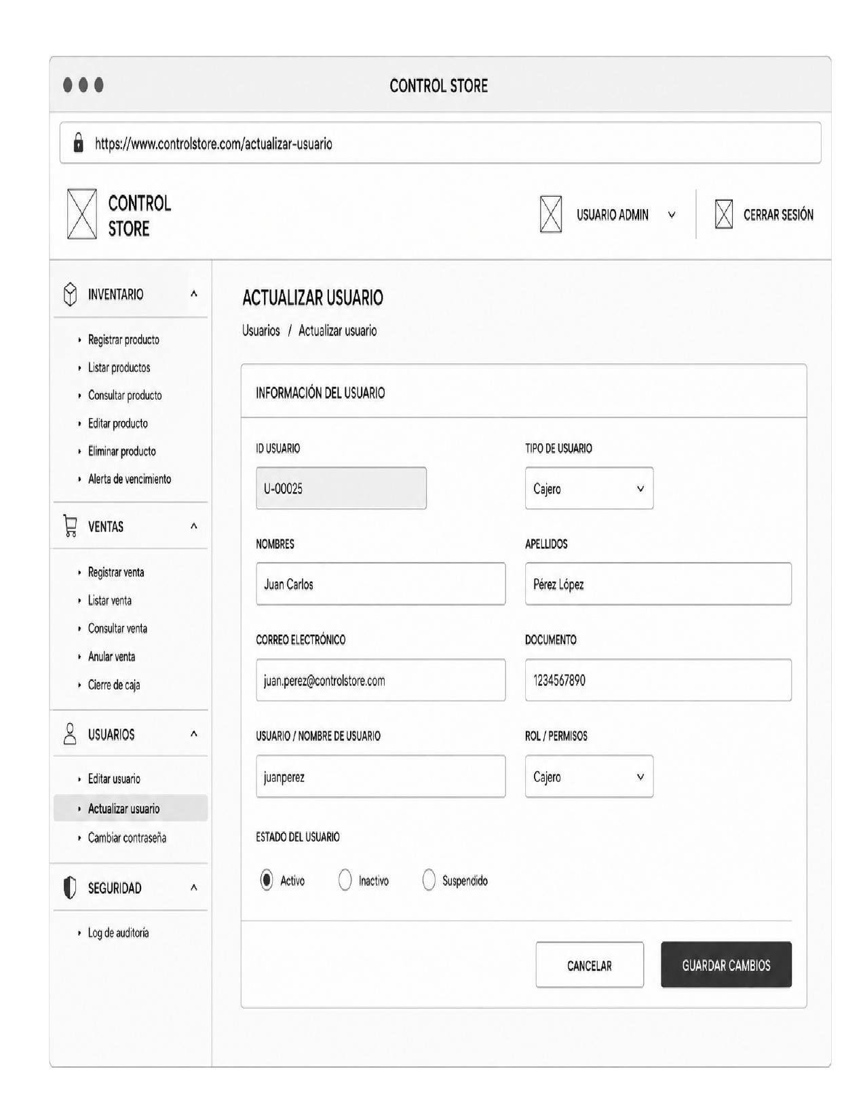
Nota. Panel de gestión del estado de usuarios del sistema. El Administrador visualiza el listado de usuarios con su estado actual (Activo/Inactivo) y puede cambiar el estado directamente desde el listado mediante un interruptor o botón de acción rápida. Elaboración propia (ADSO, CONTROL STORE, 2026).

Figura 16
RF06 (INCLUDE) – Registrar Log de Auditoría de Estado
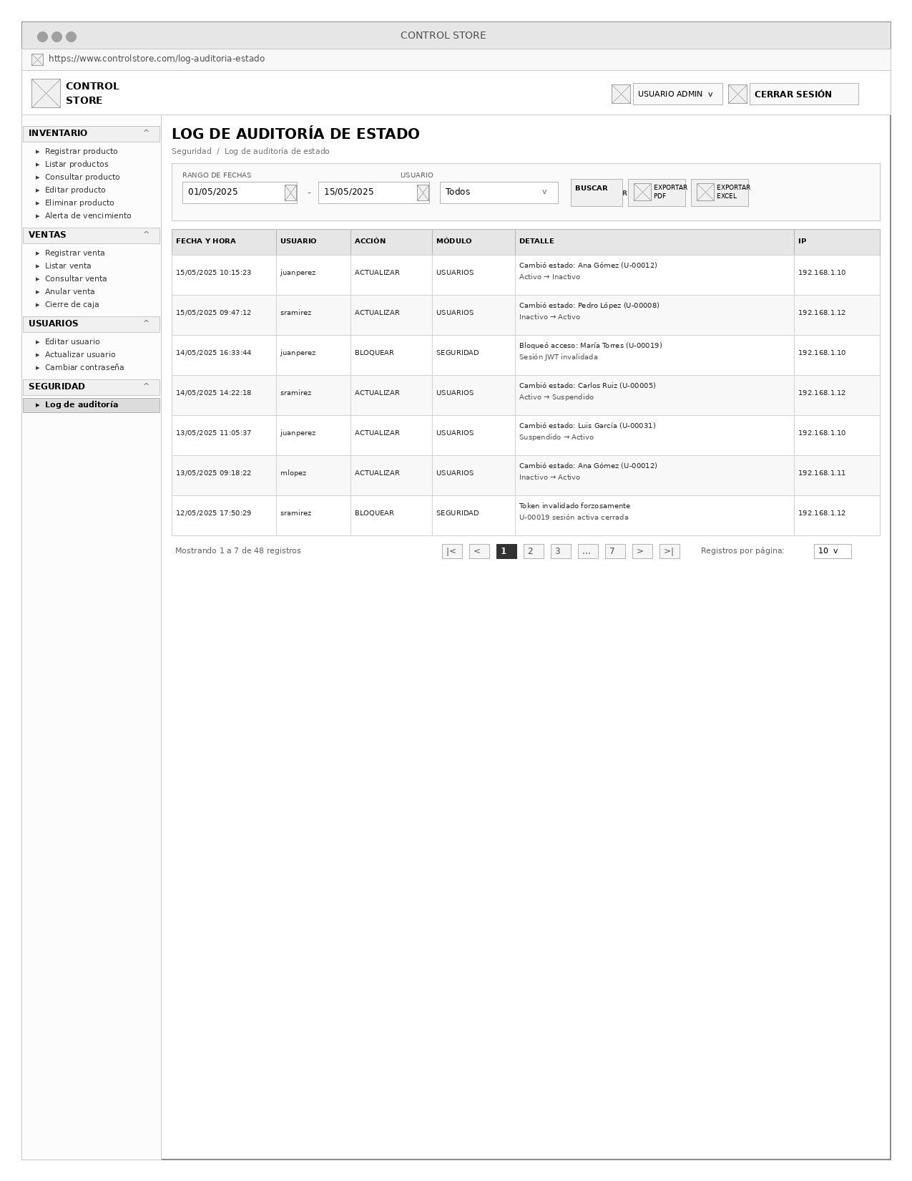
Nota. Registro de log de auditoría generado al actualizar el estado de un usuario. Almacena el identificador del usuario afectado, el estado anterior, el nuevo estado, el administrador que realizó el cambio y el timestamp de la operación para seguimiento y control. Elaboración propia (ADSO, CONTROL STORE, 2026).

Figura 17
RF06 (EXTEND) – Bloqueo de Acceso al Desactivar
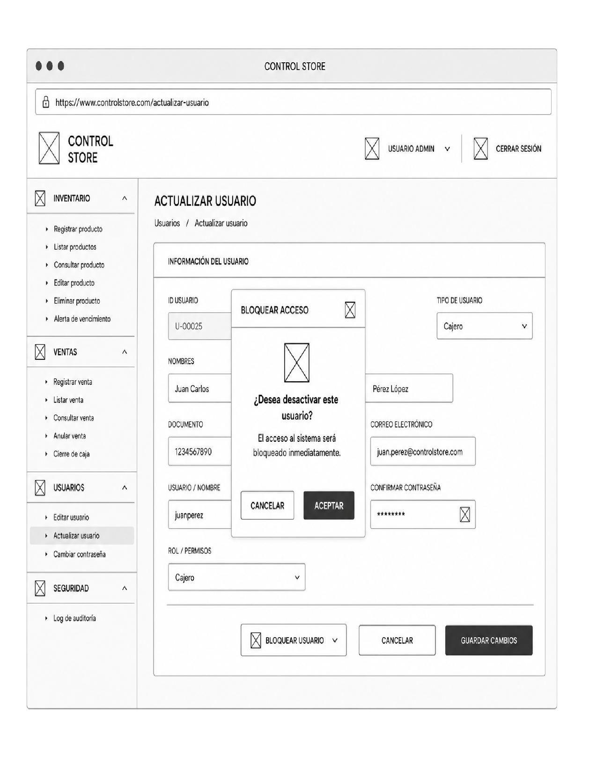
Nota. Extensión activada cuando el administrador desactiva la cuenta de un usuario con sesión activa. El sistema invalida inmediatamente el token de sesión vigente, bloquea el acceso al sistema y notifica al usuario que su cuenta ha sido desactivada. Elaboración propia (ADSO, CONTROL STORE, 2026).

RF-N1 – Cambiar Contraseña
Figura 18
RF-N1 – Formulario de Cambio de Contraseña
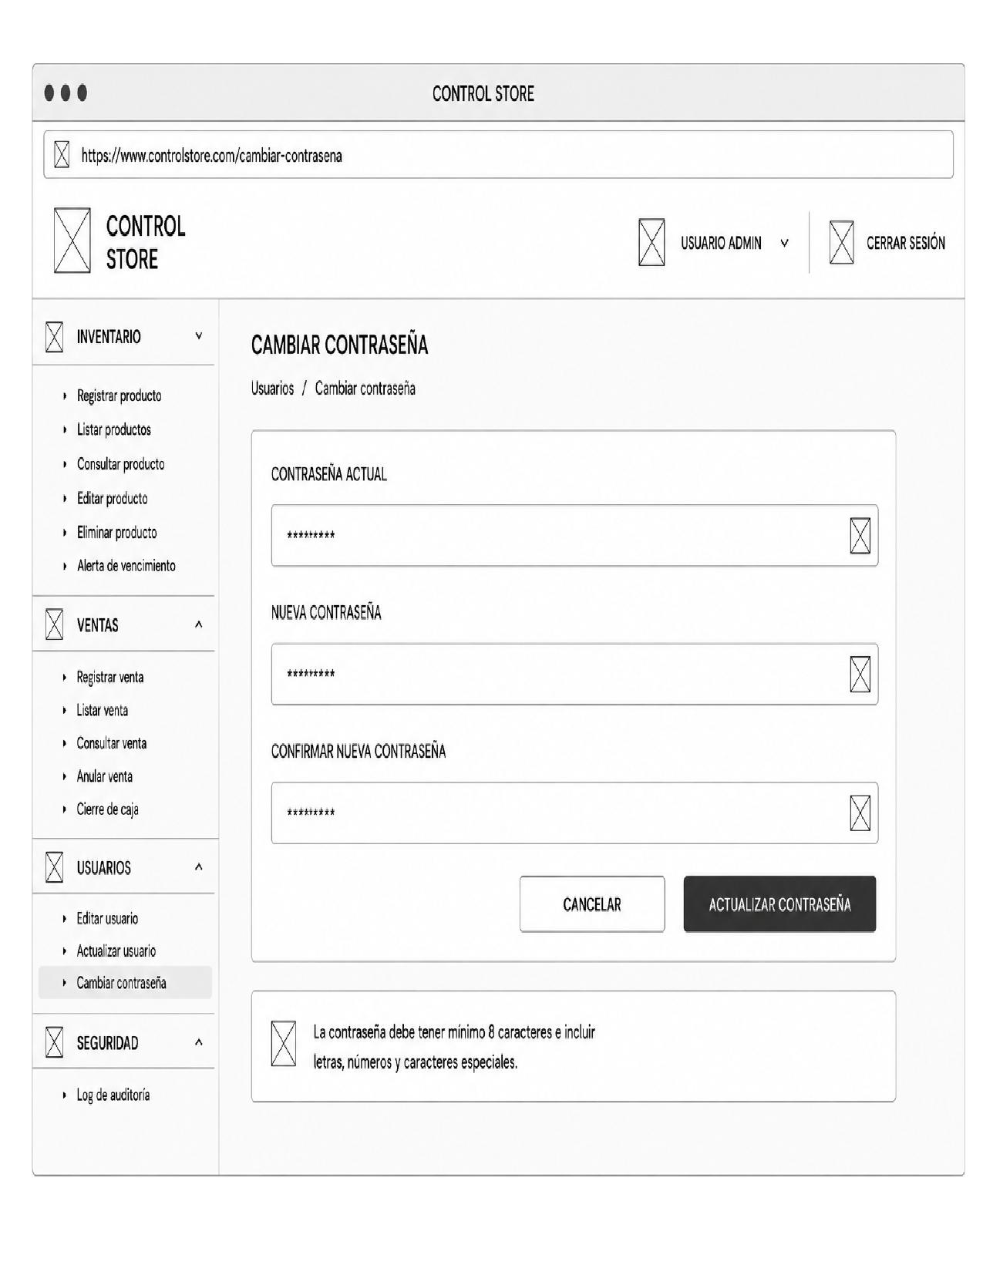
Nota. Formulario de cambio de contraseña disponible para el usuario autenticado desde el perfil o configuración de cuenta. El usuario debe ingresar su contraseña actual para verificar su identidad, y luego la nueva contraseña con su confirmación, cumpliendo los requisitos de seguridad del sistema. Elaboración propia (ADSO, CONTROL STORE, 2026).

Figura 19
RF-N1 (INCLUDE) – Validar Contraseña Actual
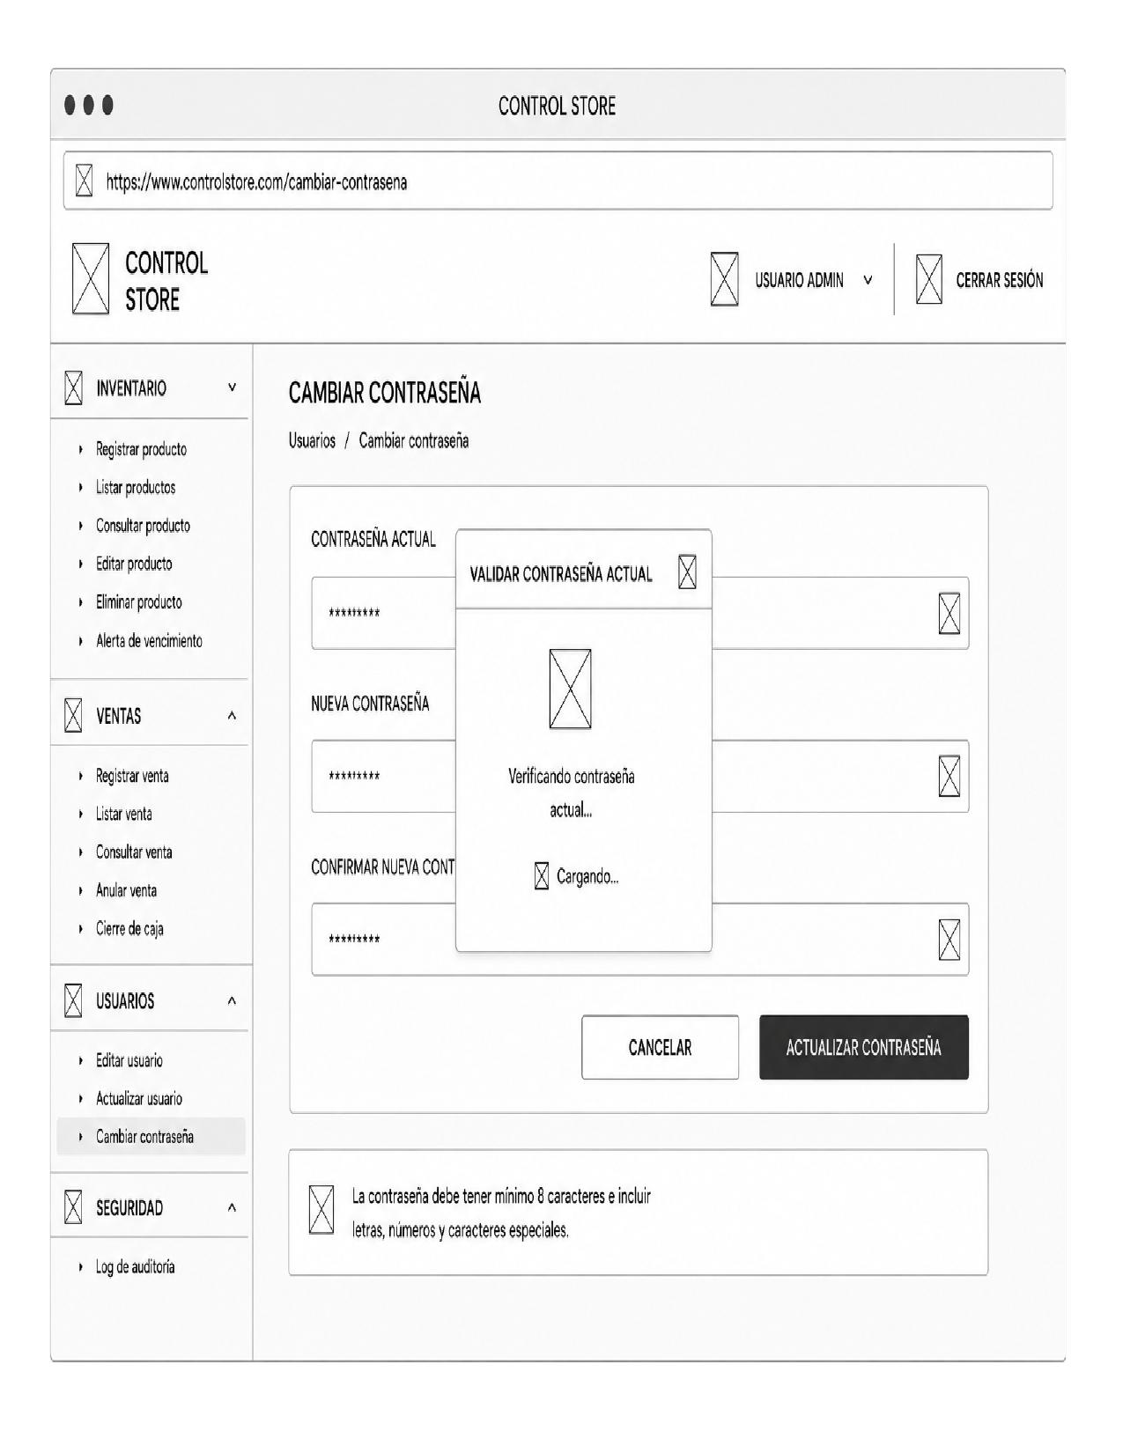
Nota. Proceso de validación de la contraseña actual ingresada por el usuario. El sistema compara el hash de la contraseña proporcionada con el hash almacenado en la base de datos usando Bcrypt. Si no coinciden, se bloquea el proceso y se muestra el error correspondiente. Elaboración propia (ADSO, CONTROL STORE, 2026).

Figura 20
RF-N1 (INCLUDE) – Cifrar Nueva Contraseña con Bcrypt
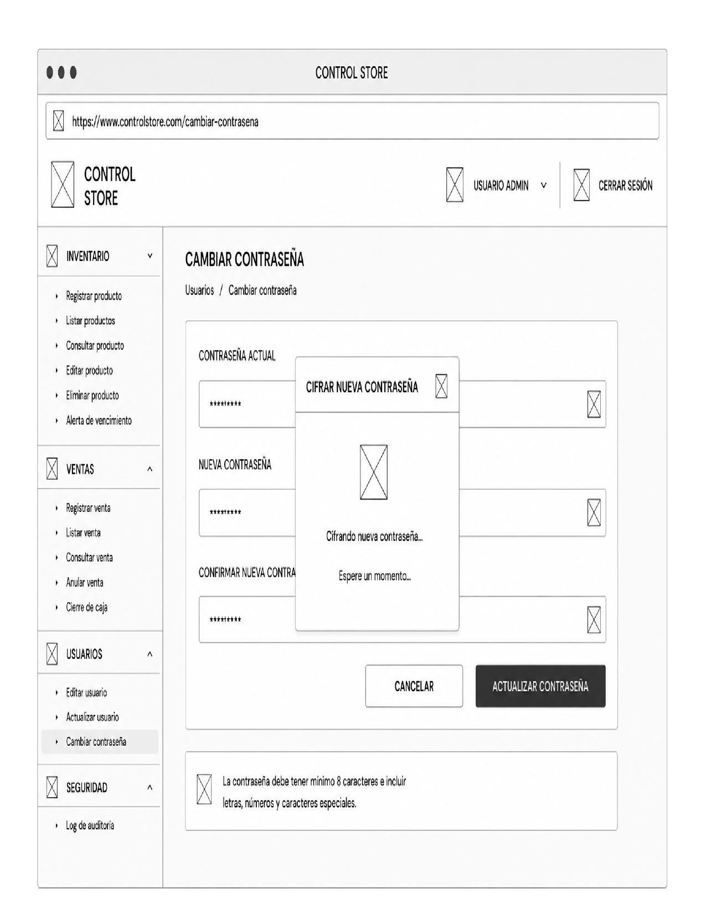
Nota. Cifrado de la nueva contraseña mediante Bcrypt antes de actualizarla en la base de datos. El sistema genera un nuevo salt, aplica el hash con el factor de coste configurado, reemplaza el hash anterior y registra el evento en el log de auditoría con timestamp y actor responsable. Elaboración propia (ADSO, CONTROL STORE, 2026).

Referencias
ADSO. (2026). CONTROL STORE: Sistema de Gestión de Inventario – Módulo 1. Prototipos de alta fidelidad y diagramas UML. Servicio Nacional de Aprendizaje (SENA).

